2022-2023学年湖南省邵阳市九年级（上）期末物理试卷
一、选择题（每小题四个选项中，只有一项最符合题意。本大题共15小题，每小题3分，共45分）
1．（3分）湿地被称为“地球之肾”，能调节空气的湿度和温度，其中能调节温度主要是因为水的（ ）
A．比热容大 B．密度大 C．流动性大 D．热值大
2．（3分）下列粒子中，带负电的是（ ）
A．质子 B．电子 C．中子 D．原子
3．（3分）如图所示，用毛皮摩擦过的橡胶棒接触验电器的金属球时，验电器的两片金属箔之所以张开是由于（ ）
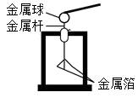
A．同种电荷相互排斥 B．异种电荷相互吸引
C．同种电荷相互吸引 D．异种电荷相互排斥
4．（3分）下列说法正确的是（ ）
A．沿海地区通常比内陆地区昼夜温差小，原因之一是水的比热容比砂石的比热容小
B．冬天双手互搓，手的温度升高，是通过热传递的方式改变手的内能
C．两块铅片紧压在一起，手拿其中一块，另一块不会落下来，是因为分子之间有引力
D．汽油机的压缩冲程中，燃气对外做功，将内能转化为机械能
5．（3分）如图是四冲程汽油机其中一个冲程的工作示意图，它表示的是（ ）
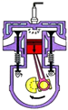
A．吸气冲程 B．压缩冲程 C．做功冲程 D．排气冲程
6．（3分）下列用品中，通常情况下属于绝缘体的是（ ）
A．塑料勺 B．铝线 C．铅笔芯 D．铁钉
7．（3分）学校打算在南门和北门上各安装一个按钮开关，在传达室安装甲、乙两盏提示灯和电池组。做到南门来人按下开关时只有乙灯亮，北门来人按下开关时只有甲灯亮。以下电路图符合设计要求的是（ ）
A．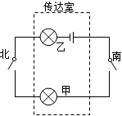 B．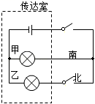
C．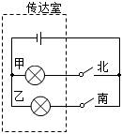 D．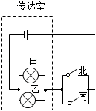
8．（3分）两个小灯泡串联接入电路，通电后它们的亮度不一样，经测量较亮的灯泡的电流是0.4A，则通过较暗的灯泡的电流是（ ）
A．等于0.4A B．大于0.4A C．小于0.4A D．无法确定
9．（3分）如图所示的电路中，电阻阻值R₁＜R₂。开关S闭合后，R₁、R₂两端的电压分别为U₁、U₂，通过R₁、R₂的电流分别为I₁、I₂。下列判断正确的是（ ）
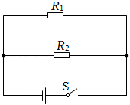
A．U₁＞U₂ B．U₁＜U₂ C．I₁＞I₂ D．I₁＝I₂
10．（3分）关于内能和内能的利用。下列说法中正确的是（ ）
A．5月的街头，杨花飞絮随风舞，好似雪花满天飞，说明分子在不停地做热运动
B．新能源汽车实现了“零排放”，其效率达到了100%
C．我国“长征五号B”大型运载火箭使用氢作燃料，是因为氢的密度小
D．内燃机的压缩冲程，主要通过做功的方式增大汽缸内物质的内能
11．（3分）如图所示的电路中，闭合开关S₁和S₂，则（ ）
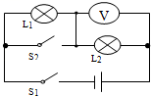
A．灯泡L₁亮，L₂不亮 B．灯泡L₁、L₂都亮
C．灯泡L₁、L₂都不亮 D．灯泡L₂亮，L₁不亮
12．（3分）下列关于能量转化、转移现象的说法，错误的是（ ）
A．植物进行光合作用时，光能转化为化学能
B．酒精燃烧时，机械能转化为内能
C．电动机工作，电能主要转化为机械能
D．用热水袋取暖，内能发生了转移
13．（3分）如图所示电路中，电路发生了故障。若电路中仅有一处故障，且只发生在电阻R₁、R₂上。当将电流表串联接入Q点，闭合开关后电流表示数为0.3A，当向左滑动变阻器的滑片P时，电流表的示数不变，则故障为（ ）
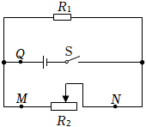
A．R₁断路 B．R₂短路 C．R₁短路 D．R₂断路
（多选）14．（3分）如图所示，电源电压恒定不变，开关闭合后，当滑动变阻器的滑片P由最右端向中点滑动时。下列说法正确的是（ ）
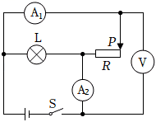
A．电流表A₁示数不变，电压表V示数不变
B．电流表A₁示数变大，灯泡L的亮度不变
C．电流表A₂示数变大，电压表V示数不变
D．电压表V示数与电流表A₁的示数之比变大
15．（3分）小灯泡L和定值电阻R接在如图甲所示的电路中，其两者的I﹣U关系图象如图乙所示，下列说法中正确的是（ ）
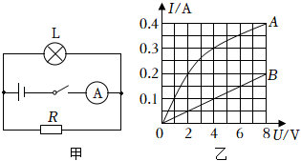
A．图乙中曲线A表示电阻R的I﹣U关系图象
B．当电源电压为4V时，电流表示数为0.5A
C．当电源电压为4V时，小灯泡的电流为0.4A
D．当电流表示数为0.25A时，电源电压为2V
二、填空题（每小题4分，共16分）
16．（4分）八月桂花飘香，这是 现象，李白在《望庐山瀑布》中写道：“日照香炉生紫烟”，这是通过 （选填“做功”或“热传递”）的方式来改变香炉峰的内能的。
17．（4分）马路上的路灯总是同时亮同时熄，它们之间的连接方式是 联的，它们正常工作时的电压为 V。
18．（4分）有两只定值电阻R_{A}和R_{B}，各自的电流与电压关系图像分别为图中的A、B。由图知R_{A}＝ Ω。若将它们并联在3V的电源上，则干路中的电流为 A。
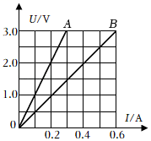
19．（4分）一滴汽油和一桶汽油，它们的热值 大。完全燃烧2kg汽油可放出9.2×10⁷J的热量，则汽油的热值为 J/kg。
三、作图题（每小题2分，共4分）
20．（2分）根据如图1所示的实物连线图，画出对应的电路图。（要求连线要横平竖直，尽量使电路图简洁美观）
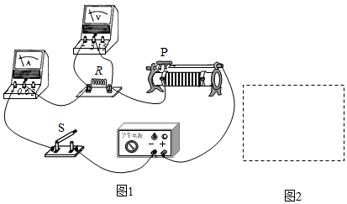
21．（2分）小汽车上有四扇门（相当于四个开关），只有当四扇门都关闭（即四个开关都闭合）时，报警指示灯才熄灭。请在方框内画出符合这一要求的自动电路图（温馨提示：不能发生电源短路现象）。
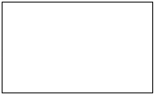
四、实验探究（本大题共3个小题，其中22、23小题各6分，24小题8分，共20分）
22．（6分）“水与食用油”是生活中不可缺少的食品。小红在学习了比热容的知识后，猜想水的吸热本领比食用油的吸热本领大，为了验证这一结论，他设计了如下探究实验：
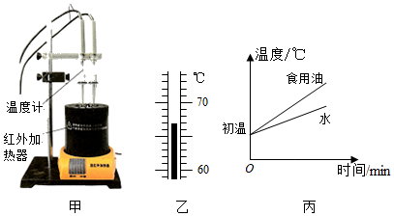
（1）取两个相同的试管，分别装入 相等、初温相同的水和食用油。
（2）将两支相同的温度计分别正确地插入盛有水和食用油的两个试管内，并将实验装置固定在铁架台上，如图甲所示。打开加热开关，对盛有水和食用油的试管进行加热，实验过程中，其中一支温度计的示数如图乙所示，其读数是 ℃。
（3）小红根据实验数据绘制的温度随时间变化的图像如图丙所示，通过分析可知，在相同时间内 的温度变化大，可得出 的吸热本领大。
23．（6分）在“探究影响电阻大小的因素”的实验中，小明同学准备了下列七种器材，分别用A﹣G七个字母代替。
导体代号 | 长度/m | 横截面积/mm² | 材料
A | 1.0 | 0.4 | 铁
B | 1.0 | 0.6 | 铁
C | 0.5 | 0.4 | 铁
D | 1.5 | 0.4 | 铁
E | 1.0 | 0.6 | 镍铬合金
F | 1.0 | 0.6 | 锰铜
（1）为探究导体电阻与长度的关系，应选哪三种材料进行研究？答： 。
（2）为探究导体电阻与材料的关系，应选哪三种材料进行研究？答： 。
（3）这种研究物理问题的方法叫做 。
24．（8分）某兴趣小组在探究额定电压为2.5V的小灯泡的电阻随温度变化规律时，他们先进行了如下猜想，
猜想一：小灯泡的电阻可能随温度的升高而增大；
猜想二：小灯泡的电阻可能随温度的升高而减小；
猜想三：小灯泡的电阻不随温度的变化而变化。
接下来他们设计了如图1所示的实验电路进行探究，他们具体的探究过程为：
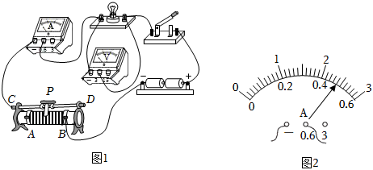
（1）完成电路连接，闭合开关前，滑动变阻器的滑片应移到最 （填“左”或“右”）端。
（2）闭合开关后，发现小灯泡不亮，电压表示数接近3V，电流表无示数，则故障原因可能是小灯泡 （填“断路”或“短路”）。
（3）故障排除后，进行实验并记录了前4组数据如表所示，第5次实验的电流值如图2所示，则电流大小为 A。
次数 | 1 | 2 | 3 | 4 | 5
电压（U/V） | 0.5 | 1.0 | 1.5 | 2.0 | 2.5
电流（I/A） | 0.18 | 0.30 | 0.38 | 0.44
（4）根据表中记录的实验数据，通过分析可知，小灯泡的电阻随温度的升高而 （填“增大”“不变”或“减小”）。
五、计算题（本大题共2个小题，第25题7分，第26题8分，共15分）
25．（7分）质量为1.8kg、温度为20℃的水，温度升高到100℃，需吸收多少热量？若这些热量由热值为3.6×10⁷J/m³的煤气燃烧来提供，且煤气完全燃烧放出的热量只有42%被水吸收，需燃烧多少m³的煤气？[c_{水}＝4.2×10³J/（kg•℃）]
26．（8分）如图所示电路，电阻R₁的阻值为10欧，闭合开关后，电流表示数为1.2安。
①求电源电压U；
②若在电路中接入一个电阻R₂，使得接入前后电流表的示数变化0.4安，求R₂的阻值。
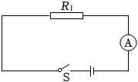

2022-2023学年湖南省邵阳市九年级（上）期末物理试卷
参考答案与试题解析
一、选择题（每小题四个选项中，只有一项最符合题意。本大题共15小题，每小题3分，共45分）
1．（3分）湿地被称为“地球之肾”，能调节空气的湿度和温度，其中能调节温度主要是因为水的（ ）
A．比热容大 B．密度大 C．流动性大 D．热值大
【解答】解：因为水的比热容较大，白天，相同质量的水和沙石比较，吸收相同的热量，水的温度升高的少；夜晚，放出相同的热量，水的温度降低的少，使得昼夜的温差小，能有效调节周围环境的气温。
故选：A。
2．（3分）下列粒子中，带负电的是（ ）
A．质子 B．电子 C．中子 D．原子
【解答】解：原子中质子带正电、中子不带电、电子带负电。
故选：B。
3．（3分）如图所示，用毛皮摩擦过的橡胶棒接触验电器的金属球时，验电器的两片金属箔之所以张开是由于（ ）
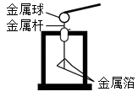
A．同种电荷相互排斥 B．异种电荷相互吸引
C．同种电荷相互吸引 D．异种电荷相互排斥
【解答】解：用毛皮摩擦过的橡胶棒带负电，故用它去接触验电器的金属球时，验电器也带上负电，即验电器的金属球和两个金属箔片上都带上了负电，由于同种电荷相互排斥，故其两个金属箔片会张开。
故选：A。
4．（3分）下列说法正确的是（ ）
A．沿海地区通常比内陆地区昼夜温差小，原因之一是水的比热容比砂石的比热容小
B．冬天双手互搓，手的温度升高，是通过热传递的方式改变手的内能
C．两块铅片紧压在一起，手拿其中一块，另一块不会落下来，是因为分子之间有引力
D．汽油机的压缩冲程中，燃气对外做功，将内能转化为机械能
【解答】解：A、沿海地区通常比内陆地区昼夜温差小，原因沿海地区多水，内陆地区多砂石，水的比热容比砂石的比热容大，相同质量的水和砂石比较，吸收相同的热量，水的温度变化较小，砂石的温度变化较大，故A错误；
B、冬天双手互搓，手的温度升高，是通过做功的方式改变手的内能，故B错误；
C、两块铅片紧压在一起，手拿其中一块，另一块不会落下来，是因为分子之间有引力，故C正确；
D、汽油机的压缩冲程中，将机械能转化为内能，故D错误。
故选：C。
5．（3分）如图是四冲程汽油机其中一个冲程的工作示意图，它表示的是（ ）
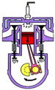
A．吸气冲程 B．压缩冲程 C．做功冲程 D．排气冲程
【解答】解：分析该图能看出，两个气门都关闭，活塞向下运动，该过程中是做功冲程，故C正确。
故选：C。
6．（3分）下列用品中，通常情况下属于绝缘体的是（ ）
A．塑料勺 B．铝线 C．铅笔芯 D．铁钉
【解答】解：铝线、铅笔芯、铁钉是导体。塑料勺是绝缘体。
故选：A。
7．（3分）学校打算在南门和北门上各安装一个按钮开关，在传达室安装甲、乙两盏提示灯和电池组。做到南门来人按下开关时只有乙灯亮，北门来人按下开关时只有甲灯亮。以下电路图符合设计要求的是（ ）
A．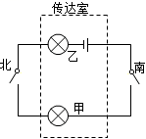 B．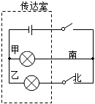
C．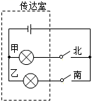 D．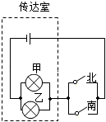
【解答】解：
由题知，北门来人按下开关时甲灯亮，南门来人按下开关时乙灯亮，
说明两灯互不影响、能独立工作，即甲、乙两个电灯应并联，且北门开关控制甲灯、南门开关控制乙灯，由各选项电路图可知，C正确，ABD错误。
故选：C。
8．（3分）两个小灯泡串联接入电路，通电后它们的亮度不一样，经测量较亮的灯泡的电流是0.4A，则通过较暗的灯泡的电流是（ ）
A．等于0.4A B．大于0.4A C．小于0.4A D．无法确定
【解答】解：
两个小灯泡串联，通电后它们的亮度不一样，是因为灯的实际功率不同，但通过的电流相同，通过较暗的灯泡的电流也是0.4A。
故选：A。
9．（3分）如图所示的电路中，电阻阻值R₁＜R₂。开关S闭合后，R₁、R₂两端的电压分别为U₁、U₂，通过R₁、R₂的电流分别为I₁、I₂。下列判断正确的是（ ）
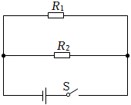
A．U₁＞U₂ B．U₁＜U₂ C．I₁＞I₂ D．I₁＝I₂
【解答】解：AB、由并联电路的电压特点可知，R₁、R₂两端的电压都等于电源电压，即U₁＝U₂＝U，故AB错误；
CD、由欧姆定律可知，电压相同时，电阻越大，电流越小，因为电阻阻值R₁＜R₂，所以通过R₁的电流I₁大于通过R₂的电流I₂，即I₁＞I₂，故C正确、D错误。
故选：C。
10．（3分）关于内能和内能的利用。下列说法中正确的是（ ）
A．5月的街头，杨花飞絮随风舞，好似雪花满天飞，说明分子在不停地做热运动
B．新能源汽车实现了“零排放”，其效率达到了100%
C．我国“长征五号B”大型运载火箭使用氢作燃料，是因为氢的密度小
D．内燃机的压缩冲程，主要通过做功的方式增大汽缸内物质的内能
【解答】解：
A、5月的街头，杨花飞絮随风舞，好似雪花满天飞，描述的是宏观物体的机械运动，不属于分子热运动，故A错误；
B、新能源汽车实现了“零排放”，但是不能排除机械间的摩擦，不能排除热量的散失，所以机械效率不会达到100%，故B错误；
C、运载火箭采用液态氢作为火箭的燃料，原因是液态氢具有较大的热值，完全燃烧相同质量的液态氢和其它燃料相比，液态氢可以释放出更多的热量，故C错误；
D、内燃机的压缩冲程，活塞压缩气缸内物质做功，机械能转化为内能，是通过做功改变物体的内能，故D正确。
故选：D。
11．（3分）如图所示的电路中，闭合开关S₁和S₂，则（ ）
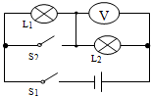
A．灯泡L₁亮，L₂不亮 B．灯泡L₁、L₂都亮
C．灯泡L₁、L₂都不亮 D．灯泡L₂亮，L₁不亮
【解答】解：闭合开关S₁和S₂时，灯泡L₁会被短路，电压表测量电源电压，故灯泡L₂亮，L₁不亮。
故选：D。
12．（3分）下列关于能量转化、转移现象的说法，错误的是（ ）
A．植物进行光合作用时，光能转化为化学能
B．酒精燃烧时，机械能转化为内能
C．电动机工作，电能主要转化为机械能
D．用热水袋取暖，内能发生了转移
【解答】解：A、植物进行光合作用，是将光能转化为化学能储存在植物体内，故A正确；
B、酒精具有化学能，燃烧时将化学能转化为内能，故B错误；
C、电动机的工作原理是通电导体在磁场中受力运动，其工作时消耗电能转化为机械能，故C正确；
D、用热水袋取暖，是内能发生了转移，是通过热传递来改变物体的内能，故D正确。
故选：B。
13．（3分）如图所示电路中，电路发生了故障。若电路中仅有一处故障，且只发生在电阻R₁、R₂上。当将电流表串联接入Q点，闭合开关后电流表示数为0.3A，当向左滑动变阻器的滑片P时，电流表的示数不变，则故障为（ ）
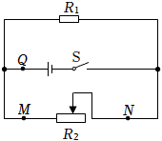
A．R₁断路 B．R₂短路 C．R₁短路 D．R₂断路
【解答】解：由图可知，电阻R₁、R₂并联，Q点在干路上，当将电流表串联接入Q点，闭合开关后电流表有示数，且不是过大，说明电路中没有短路；
当向左滑动变阻器的滑片P时，电流表的示数不变，说明滑动变阻器起不到调节作用，所以电路中的故障应该是R₂断路。
故选：D。
（多选）14．（3分）如图所示，电源电压恒定不变，开关闭合后，当滑动变阻器的滑片P由最右端向中点滑动时。下列说法正确的是（ ）
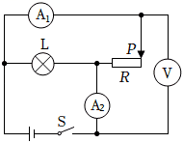
A．电流表A₁示数不变，电压表V示数不变
B．电流表A₁示数变大，灯泡L的亮度不变
C．电流表A₂示数变大，电压表V示数不变
D．电压表V示数与电流表A₁的示数之比变大
【解答】解：由电路图可知，滑动变阻器和灯泡并联，电压表测量并联电路两端的电压（电源电压），电流表A₁测滑动变阻器的电流，电流表A₂测干路中的电流；
由于电源电压不变，所以滑片移动时电压表V的示数不变；
因为并联电路中各支路独立工作、互不影响，所以滑片移动时通过灯泡的电流不变，灯泡亮度不变；
当滑动变阻器的滑片P由最右端向中点滑动时，变阻器接入电路中的电阻变小，根据欧姆定律可知，通过变阻器支路的电流变大，即电流表A₁的示数变大；
根据并联电路的电流特点可知，干路电流变大，即电流表A₂示数变大；
电压表V示数不变，电流表A₁的示数变大，则电压表V示数与电流表A₁的示数之比变小；
综上所述，BC正确。
故选：BC。
15．（3分）小灯泡L和定值电阻R接在如图甲所示的电路中，其两者的I﹣U关系图象如图乙所示，下列说法中正确的是（ ）
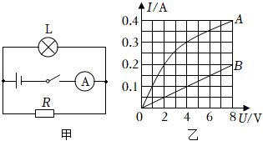
A．图乙中曲线A表示电阻R的I﹣U关系图象
B．当电源电压为4V时，电流表示数为0.5A
C．当电源电压为4V时，小灯泡的电流为0.4A
D．当电流表示数为0.25A时，电源电压为2V
【解答】解：A、由欧姆定律可知，通过定值电阻的电流与其两端的电压成正比，即定值电阻R的I﹣U关系图象是一条直线，即图线B表示电阻R的I﹣U关系图象，故A错误；
BC、由图甲可知小灯泡L和定值电阻R并联，当电源电压为4V时，
因并联电路中各支路两端的电压相等，所以，它们两端的电压均为4V，
由图象可知对应的电流：I_{L}＝0.3A，I_{R}＝0.1A，
因并联电路中干路电流等于各支路电流之和，所以干路电流：I＝I_{L}+I_{R}＝0.3A+0.1A＝0.4A，故B、C错误；
D、由图甲可知小灯泡L和定值电阻R并联，当电源电压为2V时，
因并联电路中各支路两端的电压相等，所以，它们两端的电压均为4V，
由图象可知对应的电流：I_{L}′＝0.2A，I_{R}′＝0.05A，
因并联电路中干路电流等于各支路电流之和，所以干路电流：I＝I_{L}′+I_{R}′＝0.2A+0.05A＝0.25A，电流表示数0.25A，故D正确。
故选：D。
二、填空题（每小题4分，共16分）
16．（4分）八月桂花飘香，这是 扩散 现象，李白在《望庐山瀑布》中写道：“日照香炉生紫烟”，这是通过 热传递 （选填“做功”或“热传递”）的方式来改变香炉峰的内能的。
【解答】解：空气中处处飘溢着桂花的香气，这是扩散现象，表明分子不停地做无规则运动；
香炉在阳光照射下，从阳光中吸收热量、内能增加，是通过热传递的方式来改变的内能。
故答案为：扩散；热传递。
17．（4分）马路上的路灯总是同时亮同时熄，它们之间的连接方式是 并 联的，它们正常工作时的电压为 220 V。
【解答】解：马路上的路灯有许多盏，路灯之间要求互不影响，根据并联电路中各个用电器之间互不影响，独立工作，串联电路中用电器不能独立工作，知路灯之间的连接方式是并联的。它们正常工作时的电压为220V。
故答案为：并；220。
18．（4分）有两只定值电阻R_{A}和R_{B}，各自的电流与电压关系图像分别为图中的A、B。由图知R_{A}＝ 10 Ω。若将它们并联在3V的电源上，则干路中的电流为 0.9 A。
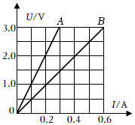
【解答】解：由图可知电阻A两端的电压为3V时，通过电阻A的电流为0.3A，根据欧姆定律可得A的阻值：R_{A}$=\frac{U}{I_{A}}=\frac{3V}{0.3A}=$10Ω；
将它们并联连接在电压为3V的电源上，由图知通过它们的电流分别为0.3A和0.6A，
根据并联电路电流的规律可得通过干路中的电流是：
I＝I_{A}+I_{B}＝0.3A+0.6A＝0.9A。
故答案为：10；0.9。
19．（4分）一滴汽油和一桶汽油，它们的热值 一样 大。完全燃烧2kg汽油可放出9.2×10⁷J的热量，则汽油的热值为 4.6×10⁷ J/kg。
【解答】解：热值是燃料的一种特性，与燃料的质量无关，一滴汽油和一桶汽油，它们的热值一样大。
由Q_{放}＝mq得，汽油的热值为：$q=\frac{Q_{放}}{m}=\frac{9.2×10^{7}J}{2kg}=4.6×10^{7}J/kg$。
故答案为：一样；4.6×10⁷。
三、作图题（每小题2分，共4分）
20．（2分）根据如图1所示的实物连线图，画出对应的电路图。（要求连线要横平竖直，尽量使电路图简洁美观）
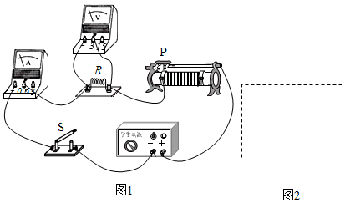
【解答】解：
由图可知，滑动变阻器、定值电阻R、电流表串联，开关控制整个电路，电压表测定值电阻R两端电压，按要求画出电路图即可。如图所示：
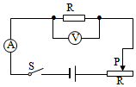。
21．（2分）小汽车上有四扇门（相当于四个开关），只有当四扇门都关闭（即四个开关都闭合）时，报警指示灯才熄灭。请在方框内画出符合这一要求的自动电路图（温馨提示：不能发生电源短路现象）。
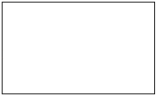
【解答】解：由题意，四个开关都闭合才能将灯泡短路，因此四个开关串联后与灯泡并联；而当四个开关闭合时，为了避免电源短路，所以应在电路中连入一个保护电阻，如图所示：
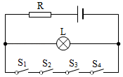
四、实验探究（本大题共3个小题，其中22、23小题各6分，24小题8分，共20分）
22．（6分）“水与食用油”是生活中不可缺少的食品。小红在学习了比热容的知识后，猜想水的吸热本领比食用油的吸热本领大，为了验证这一结论，他设计了如下探究实验：
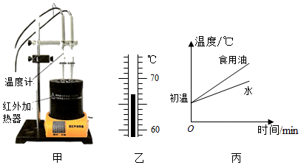
（1）取两个相同的试管，分别装入 质量 相等、初温相同的水和食用油。
（2）将两支相同的温度计分别正确地插入盛有水和食用油的两个试管内，并将实验装置固定在铁架台上，如图甲所示。打开加热开关，对盛有水和食用油的试管进行加热，实验过程中，其中一支温度计的示数如图乙所示，其读数是 67 ℃。
（3）小红根据实验数据绘制的温度随时间变化的图像如图丙所示，通过分析可知，在相同时间内 食用油 的温度变化大，可得出 水 的吸热本领大。
【解答】解：（1）实验中使水和食用油加热相同的时间，吸收相同的热量，根据控制变量法要比较水和食用油的吸热本领的大小，应控制水和食用油的质量相同；
（2）由图乙知温度计的分度值为1℃，示数为67℃；
（3）质量相同的水和食用油在相同时间内吸收相同的热量，水的温度变化小，食用油的温度变化大，说明水的吸热本领大。
故答案为：（1）质量；（2）67；（3）食用油；水。
23．（6分）在“探究影响电阻大小的因素”的实验中，小明同学准备了下列七种器材，分别用A﹣G七个字母代替。
导体代号 | 长度/m | 横截面积/mm² | 材料
A | 1.0 | 0.4 | 铁
B | 1.0 | 0.6 | 铁
C | 0.5 | 0.4 | 铁
D | 1.5 | 0.4 | 铁
E | 1.0 | 0.6 | 镍铬合金
F | 1.0 | 0.6 | 锰铜
（1）为探究导体电阻与长度的关系，应选哪三种材料进行研究？答： A、C、D 。
（2）为探究导体电阻与材料的关系，应选哪三种材料进行研究？答： B、E、F 。
（3）这种研究物理问题的方法叫做 控制变量法 。
【解答】解：影响电阻大小的因素是：材料、长度、横截面积，
（1）为了探究导体电阻与导体长度的关系，应控制导体的材料和横截面积相同，而长度不同，由表中数据可知应选用的三种导体是A、C、D；
（2）为了探究导体电阻与导体材料的关系，应控制导体的长度和横截面积相同，而材料不同，由表中数据可知应选用的三种导体是B、E、F；
（3）探究影响电阻大小的因素时，应采用控制变量法。
故答案为：（1）A、C、D；（2）B、E、F；（3）控制变量法。
24．（8分）某兴趣小组在探究额定电压为2.5V的小灯泡的电阻随温度变化规律时，他们先进行了如下猜想，
猜想一：小灯泡的电阻可能随温度的升高而增大；
猜想二：小灯泡的电阻可能随温度的升高而减小；
猜想三：小灯泡的电阻不随温度的变化而变化。
接下来他们设计了如图1所示的实验电路进行探究，他们具体的探究过程为：
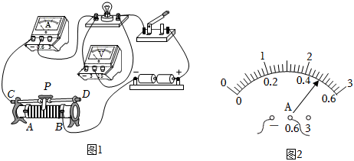
（1）完成电路连接，闭合开关前，滑动变阻器的滑片应移到最 左 （填“左”或“右”）端。
（2）闭合开关后，发现小灯泡不亮，电压表示数接近3V，电流表无示数，则故障原因可能是小灯泡 断路 （填“断路”或“短路”）。
（3）故障排除后，进行实验并记录了前4组数据如表所示，第5次实验的电流值如图2所示，则电流大小为 0.48 A。
次数 | 1 | 2 | 3 | 4 | 5
电压（U/V） | 0.5 | 1.0 | 1.5 | 2.0 | 2.5
电流（I/A） | 0.18 | 0.30 | 0.38 | 0.44
（4）根据表中记录的实验数据，通过分析可知，小灯泡的电阻随温度的升高而 增大 （填“增大”“不变”或“减小”）。
【解答】解：（1）为了保护电路，闭合开关前，滑动变阻器的滑片应移到阻值最大处，即最左端；
（2）闭合开关后，发现小灯泡不亮，电流表无示数，说明电路可能断路，电压表示数接近3V，说明电压表和电源接通，则故障原因可能是小灯泡断路；
（3）由图2知电流表的量程为0﹣0.6A，分度值为0.02A，示数为0.48A；
（4）根据表中数据，利用欧姆定律的变形式R$=\frac{U}{I}$可知这5次实验中灯泡的电阻分别为2.8Ω、3.3Ω、3.9Ω、4.5Ω、5.2Ω，且灯泡两端的电压增大时，通过灯泡的电流增大，由P＝UI可知灯泡的实际功率增大，则灯丝温度升高，所以灯丝电阻随温度升高而增大。
故答案为：（1）左；（2）断路；（3）0.48；（4）增大。
五、计算题（本大题共2个小题，第25题7分，第26题8分，共15分）
25．（7分）质量为1.8kg、温度为20℃的水，温度升高到100℃，需吸收多少热量？若这些热量由热值为3.6×10⁷J/m³的煤气燃烧来提供，且煤气完全燃烧放出的热量只有42%被水吸收，需燃烧多少m³的煤气？[c_{水}＝4.2×10³J/（kg•℃）]
【解答】解：（1）水吸收的热量：
Q_{吸}＝c_{水}m（t﹣t₀）＝4.2×10³J/（kg•℃）×1.8kg×（100℃﹣20℃）＝6.048×10⁵J；
（2）由η$=\frac{Q_{吸}}{Q_{放}}×$100%得，煤气需要放出的热量：
Q_{放}$=\frac{Q_{吸}}{η}=\frac{6.048×10^{5}J}{42\%}=$1.44×10⁶J，
由Q＝Vq得，需要燃烧煤气的体积：
V$=\frac{Q_{放}}{q}=\frac{1.44×10^{6}J}{3.6×10^{7}J/m^{3}}=$0.04m³。
答：水吸收的热量为6.048×10⁵J；需完全燃烧0.04m³的煤气。
26．（8分）如图所示电路，电阻R₁的阻值为10欧，闭合开关后，电流表示数为1.2安。
①求电源电压U；
②若在电路中接入一个电阻R₂，使得接入前后电流表的示数变化0.4安，求R₂的阻值。
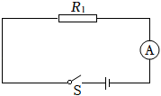
【解答】解：①电路为只有R₁的简单电路，电阻R₁的阻值为10欧，闭合开关后，电流表示数为1.2安，则电源电压：
U＝I₁R₁＝1.2A×10Ω＝12V；
②若在电路中接入一个电阻R₂，使得接入前后电流表的示数变化0.4安，连接方式有两种：
一是将R₂串联在电路中，电路中电流应减小0.4A，此时电路中电流为：
I_{串}＝I₁﹣0.4A＝1.2A﹣0.4A＝0.8A，
电路中总电阻为：
R_{总}$=\frac{U}{I_{串}}=\frac{12V}{0.8A}=$15Ω，
R₂的阻值为：
R₂＝R_{总}﹣R₁＝15Ω﹣10Ω＝5Ω；
二是将R₂并联在电路中，电路中电流应增加0.4A，根据并联电路电流特点，增加的0.4A即为通过R₂的电流，即I₂＝0.4A，R₂的阻值为：
R₂$=\frac{U}{I_{2}}=\frac{12V}{0.4A}=$30Ω。
答：①电源电压U＝12V；
②若将R₂串联在电路中，R₂的阻值为5Ω；
若将R₂并联在电路中，R₂的阻值为30Ω。

